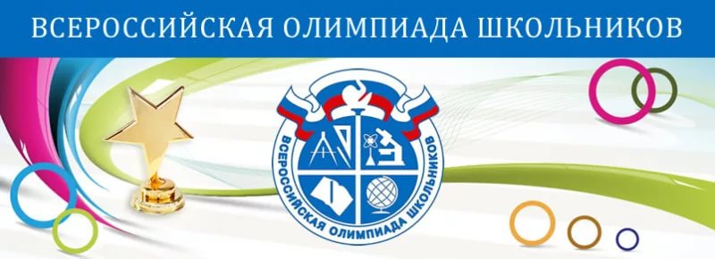

Отдел образования администрации Петровского городского округа Ставропольского края

ПРОГРАММА
проведения муниципального этапа всероссийской олимпиады школьников
24 ноября 2018 года

Предмет: Технология
Место проведения МБОУСОШ №4
Ответственный за проведение олимпиады - Фирсенко Дмитрий Иванович, специалист отдела образования администрации Петровского городского округа Ставропольского края. Тел. 8 988 7672703

Организационные мероприятия
9:00-9:40 | Регистрация участников | Холл школы
9:20-9:40 | Совещание с членами жюри | Аудитория
9:40-9:50 | Инструктаж по проведению олимпиады для участников | Аудитории
10-00 | Начало олимпиады
Выполнение олимпиадных заданий
10:00-11:00 | Выполнение теоретического тура | Аудитории
11:00-12:00 | Выполнение практического тура | Мастерские
12:00-14:00 | Защита проекта | Аудитории
Разбор олимпиадных заданий
14:00-14:30 | Технология | Аудитория
Показ олимпиадных заданий 26.11.2018 года МБОУ гимназия №1
14:00 | Технология | Аудитория
16:00 | Проведение апелляций | Аудитория
Ознакомление участников олимпиады с результатами
На сайте отдела образования администрации Петровского городского округа Ставропольского края по ссылке: http://petrovoo.ucoz.ru/index/vserossijskaja_olimpiada_shkolnikov/0-43
24.11 | Протоколы | После проверки работ
26.11 | Итоговый протокол | До 18-00

